HUBUNGAN ANTARA DUKUNGAN SOSIAL TEMAN SEBAYA DENGAN PERILAKU AGRESIVITAS PADA REMAJA

SKRIPSI
Diajukan Kepada Fakultas Psikologi Universitas 17 Agustus 1945 Surabaya Untuk Memenuhi Sebagian Dari Syarat-syarat Guna Memperoleh Derajat Sarjana Psikologi

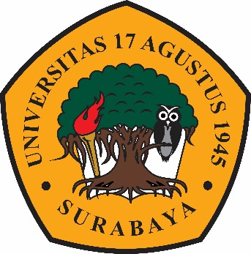

Oleh:
PRAMASITA CASSIA GRANDIS
NPM: 1511405210

FAKULTAS PSIKOLOGI
UNIVERSITAS 17 AGUSTUS 1945 SURABAYA
SURABAYA
2019

PERNYATAAN TIDAK MELAKUKAN PENJIPLAKAN

Saya yang bertanda tangan dibawah ini:
Nama : Pramasita Cassia Grandis
NPM : 1511405210
Program Studi : Psikologi

Dengan ini menyatakan bahwa skripsi dengan judul “Hubungan Antara Dukunggan Sosial Teman Sebaya Dengan Perilaku Agresivitas Pada Remaja” ini seluruh isinya adalah benar-benar karya saya sendiri dan saya tidak melakukan plagiat atau pengutipan dengan cara yang tidak sesuai dengan etika keilmuan yang berlaku. Atas pernyataan ini, saya siap menanggung sanksi yang dijatuhkan kepada saya, apabila adanya pelanggaran atau pengaduan dari pihak lain terhadap keaslian karya ini dikemudian hari.

Surabaya, 25 Juli 2019
Yang Membuat Pernyataan,

Pramasita Cassia Grandis
1511405210

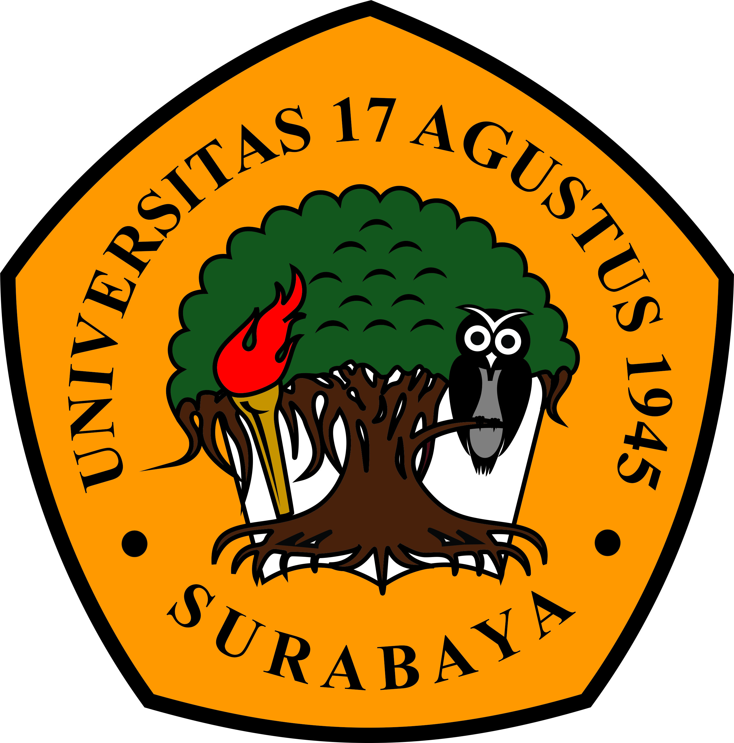
BADAN PERPUSTAKAAN
Jl. Semolowaru 45 Surabaya
Tlp. 031 593 1800 (ex.311)
Email : perpus@untag-sby.ac.id
U N I V E R S I T A S
17 AGUSTUS 1945
S U R A B A Y A

LEMBAR PERNYATAAN PERSETUJUAN PUBLIKASI
KARYA ILMIAH UNTUK KEPENTINGAN AKADEMIS

Sebagai sivitas akademik Universitas 17 Agustus 1945 Surabaya, Saya yang bertanda tangan dibawah ini :
Nama : Pramasita Cassia Grandis
NBI : 1511405210
Fakultas : Psikologi
Program Studi : Psikologi
Jenis Karya : Skripsi

Demi perkembangan ilmu pengetahuan, saya menyetujui untuk memberikan kepada Badan Perpustakaan Universitas 17 Agustus 1945 Surabaya Hak Bebas Royalti Nonekslusif (Nonexclisive)karya ilmiah saya yang berjudul
“Hubungan antara Dukungan Sosial Teman Sebaya dengan Perilaku Agresivitas Pada Remaja”
Dengan Hak Bebas Royalti Nonekslusif (Nonexclusive Royalty-Free Right), Badan Perpustakaan Universitas 17 Agustus 1945 Surabaya berhak menyimpan mengalihkan media atau memformatkan, mengolah dalam bentuk pangkalan data (database), merawat, mempublikasikan karya ilmiah saya selama
Dibuat di : Universitas 17 Agustus 1945 Surabaya
Pada Tanggal : 31 Juli 2019

Yang Menyatakan,

(Pramasita Cassia Grandis)
TANDA PERSETUJUAN SKRIPSI

NAMA : PRAMASITA CASSIA GRANDIS
NPM : 1511405210
JUDUL : HUBUNGAN ANTARA DUKUNGAN SOSIAL TEMAN SEBAYA DENGAN PERILAKU AGRESIVITAS PADA REMAJA

Surabaya,
Disetujui Oleh :

Dosen Pembimbing I Dosen Pembimbing II

Dr. Rr. Amanda Pasca Rini, M.Si Karolin Rista R, S.Psi, M.Psi, Psikolog

LEMBAR PERSETUJUAN TIM PENGUJI

Dipertahankan di Depan Dewan Penguji Skripsi
Fakultas Psikologi Universitas 17 Agustus 1945 Surabaya
Dan Diterima Untuk Memenuhi Sebagian Syarat–Syarat
Guna Memperoleh Derajat Sarjana Psikologi

Pada Tanggal :
31 Juli 2019
Dewan Penguji :

- Dra. Tatik Meiyuntariningsih, M.Kes, Psikolog

- Dr. Rr. Amanda Pasca Rini, M.Si

- Karolin Rista R, S.Psi, M.Psi, Psikolog

Mengesahkan,
Fakultas Psikologi
Universitas 17 Agustus 1945 Surabaya
Dekan,

Dr. Suroso, M.S, Psikolog
NIP.20510 87 0122

MOTTO
“Tidak perlu berpikir panjang untuk mencoba sesuatu hal, karena kamu tidak akan pernah tahu hasilnya sebelum mencoba”

LEMBAR PERSEMBAHAN

Dengan Rahmat Tuhan yang Maha Pengasih Lagi Maha Penyayang...

Dengan ini saya persembahkan karya ini untuk

Ayah dan Ibu yang tercinta dan yang terkasih, terimakasih atas limpahan kasih sayang semasa hidupnya dan memberikan rasa rindu yang berarti serta selalu memberikan yang terbaik.

Terimakasih sahabat dan saudara atas dukungan moril dan motivasinya. Kalian adalah tempat saya untuk kembali, disaat saya benar dan salah, disaat saya menang dan kalah, disaat saya suka dan duka.

Teman-teman fakultas Psikologi angkatan 2014, seperjuangan dan sepenanggungan, terimakasih atas gelak tawa dan solidaritas yang luar biasa sehingga membuat hari-hari semasa kuliah lebih berarti.

Teman-teman KKN Ponorogo generasi ke-3 yang selalu memberikan semangat serta motivasinya yang tidak pernah berhenti.

Semoga Allah SWT membalas jasa budi kalian dikemudian hari dan memberikan kemudahan dalam segala hal, Amin.

Pramasita Cassia Grandis
1511405210

CURRICULUM VITAE
- Data diri

Nama : Pramasita Cassia Grandis
Tempat/tgl lahir : Ambon, 19 September 1994
Alamat : Perum. Bumi Suko Indah Blok D1-33, Sidoarjo, Jawa Timur
Jenis kelamin : Perempuan
Status : Belum menikah
Agama : Hindu
Kewarganegaraan : Indonesia
Pendidikan : SMA
No Telp : 081331569353

- Pendidikan

- SDN Sidokumpul II
- SMP Khatolik Untung Suropati
- SMA Khatolik Untung Suropati

- Pengalaman Pekerjaan
- Guru kelas V SD Bunga, Waru
- Kasir Cuci Mobil Jenggolo, Sidoarjo
- Admin JnT Cito, Waru

TTD
Pramasita Cassia Grandis 1511405021
KATA PENGANTAR
Segala puji dan syukur penulis panjatkan kehadirat Tuhan Yang Maha Esa atas segala rahmat dan hidayah-Nya serta kasih sayang-Nya sehingga penulis dapat menyelesaikan skripsi yang berjudul “Hubungan Dukungan Sosial Teman Sebaya Dengan Perilaku Agresivitas Pada Remaja” dengan baik. Banyak pihak yang telah membantu dalam penyelesaian skripsi ini baik secara moril maupun spiritual maka dalam kesempatan ini penulis ingin mengucapkan terima kasih kepada semua pihak yang terlibat yakni:
- Bapak Dr. Mulyanto Nugroho, MM., CMA., CPAI. Selaku Rektor Universitas 17 Agustus 1945 Surabaya
- Bapak Dr. Suroso, MS.,Psikolog selaku Dekan Fakultas Psikologi Universitas 17 Agustus 1945 Surabaya.
- Dr. Rr. Amanda Pasca Rini, M.Si dan Karolin Rista R, S.Psi, M.Psi, Psikolog selaku Dosen Pembimbing yang telah banyak meluangkan waktu dan perhatiannya untuk memberikan bimbingan dan pengarahan selama proses penyusunan skripsi ini.
- Bapak dan Ibu Dosen serta Karyawan Fakultas Psikologi Universitas 17 Agustus 1945 Surabaya yang telah mendidik dan membekali ilmu pengetahuan.
- Keluarga besar saya yang memotivasi dan nasihat-nasihat berharga yang telah diberikan, yang tiada hentinya memberikan dukungan.
- Teman-teman yang selalu menemani saya dikampus ketika proses skripsi ini dibuat.
- Teman-teman diluar kampus yang selalu menemani dan menolong saya ketika proses pembuatan skripsi ini.
- Seluruh teman-teman Fakultas Psikologi Universitas 17 Agustus 1945 Surabaya angkatan 2014 atas kebersamaannya selama kuliah, selalu membuat ketawa saat saya telah merasa lelah.
- Semua pihak yang tidak dapat penulis sebutkan satu per satu, yang telah dengan tulus ikhlas memberikan doa dan dukungan hingga dapat terselesaikannya skripsi ini.

Peneliti menyadari bahwa penulisan skripsi ini masih jauh dari sempurna. Oleh karena itu, segala kritik dan saran yang sifatnya membangun akan menyempurnakan penulisan skripsi ini serta bermanfaat bagi penulis, pembaca, dan bagi penelitian selanjutnya.

Surabaya, 25 Juli 2019
Peneliti

Pramasita Cassia Grandis
1511405210

HUBUNGAN ANTARA DUKUNGAN SOSIAL TEMAN SEBAYA DENGAN PERILAKU AGRESIVITAS PADA REMAJA

Pramasita Cassia Grandis
Fakultas Psikologi Universitas 17 Agustus 1945 Surabaya
Email : Pramasita.cassia19@gmail.com

Abstrak
Penelitian ini dilatar belakangi oleh permasalahan tentang maraknya perilaku agresivitas pada pelajar sekolah. Tujuan dari penelitian ini untuk mengetahui apakah ada hubungan antara dukungan sosial teman sebaya dengan perilaku agresivitas pada siswa kelas XI jurusan TPM dan TKR di SMK Antartika 1. Metode pengambilan data pada penelitian ini menggunakan teknik accidental sampling. Pengambilan data digunakan dengan memberikan skala dukungan sosial teman sebaya dan skala perilaku agresivitas. Hasil pengambilan yang dilakukan mendapatkan subyek sebanyak 220 siswa. Teknik korelasi yang digunakan unuk mengetahui hubungan antara dukungan sosial teman sebaya dan perilaku agresivitas adalah menggunakan teknik korelasi spearman dengan menggunakan software SPSS 20.0 for windows. Berdasarkan hasil perhitungan korelasi spearman pada penelitian ini didapatkan nilai rxy = -0.158 pada p = 0,019 (p < 0,05). Hal ini menunjukkan terdapat hubungan negatif antara dukungan social teman sebaya dengan perilaku agresivitas pada pelajar SMK Antartika 1. Berdasarkan hasil penelitian tersebut, maka hipotesis penelitian yang menyatakan “Terdapat hubungan negatif antara dukungan social teman sebaya dengan perilaku agresivitas pada siswa kelas XI jurusan TPM dan TKR di SMK Antartika 1” dapat diterima. Artinya semakin tinggi dukungan sosial teman sebaya maka semakin rendah tingkat perilaku agresivitas pada siswa kelas XI jurusan TPM dan TKR, sebaliknya jika semakin rendah dukungan sosial teman sebaya maka akan semakin tinggi perilaku agresivitas pada siswa kelas XI jurusan TPM dan TKR di SMK Antartika 1 Sidoarjo.
Kata Kunci: Dukungan teman sebaya, Agresivitas, Remaja

RELATIONSHIP BETWEEN THE SOCIAL SUPPORT OF FRIENDS AS AGRESSIVITY BEHAVIOR IN TEENAGER
Pramasita Cassia Grandis
Faculty of Psychology University August 17, 1945 Surabaya
Email: Pramasita.cassia19@gmail.com

Abstract
This research is motivated by problems regarding the rampant aggressiveness in school students . The purpose of this study is to find out whether there is a relationship between peer social support and aggressive behavior in class XI students majoring in TPM and TKR at vocational Antartika 1 . The data collection method in this study uses accidental sampling technique . Data retrieval is used by providing a scale of peer social support and scale aggressive behavior . The results of the retrieval were carried out with 220 students. Correlation technique used to find out the relationship between peer social support and aggressive behavior is to use the Spearman correlation technique using SPSS 20.0 for Windows software. Based on the results of spearman correlation calculations in this study the value of rxy = - 0.158 is obtained at p = 0.0 19 (p < 0.0 5 ). It shows there is a negative relationship between peer social support and aggressive behavior in Antarctic SMK 1 students . Based on the results of these studies, the research hypothesis states "There is a negative relationship between peer social support with aggressive behavior in class XI students majoring in TPM and TKR at Antartika 1 " can be accepted. This means that the higher the peer social support then the lower the level of behavioral aggressiveness in class XI students majoring in TPM and TKR, conversely if the lower peer social support then the higher the behavior of aggressiveness in class XI students majoring in TPM and TKR at vocational Antartika 1 Sidoarjo.
Keywords: Peer support, aggressiveness, teenager

